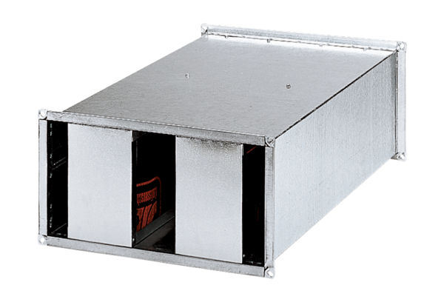Канальный шумоглушитель KSP 93/28Комплект поставки: 1 штукАссортимент: D
Номер артикула: 0092.0504Изготовитель: MAICO

